Pressemitteilung
Ansprechpartner
Laura Ley
Telefon +49 7931 5490-414
Telefax +49 7931 5490-90 414
presse@roto-frank.com
www.roto-dachfenster.de
Bad Mergentheim,
2. September 2019

Roto Frank Dachsystem-Technologie
Neue Einbauleichtigkeit
Roto verbessert Hitzeschutz-Sortiment / Außenrollladen und Außenmarkisen: Bohren war gestern / „Designo Solar Funk“-Relaunch: Stecken und Schrauben genügt / Werkzeugloser Akkueinbau / Solarmodul mit mehr Power / „Neue Leistungsklasse“ auch bei Beratungsservice / Chatbot zum Thema „Sonnenschutz“

Bad Mergentheim. In der Praxis bedeutet „Neue Leistungsklasse“ auch, bewährte Produkte noch besser zu machen. Im konkreten Fall gilt das für den Außenrollladen und die Außenmarkise der Serie „Designo Solar Funk“. Den Dachprofis bringt das eine „neue Einbauleichtigkeit“ und weitere überzeugende Verkaufsargumente. Das erklärt die Roto Frank Dachsystem-Technologie zur Einführung des optimierten Ausstattungs-Duos. Außerdem geht der Dachfenster-Hersteller beim Beratungsservice neue Wege. Das digitale Resultat: ein sogenannter Chatbot zum Thema „Sonnenschutz“.

Bohren war gestern – so lautet das Motto der aktuellen Rollladen- und Markisen-Varianten. Stattdessen genüge für ihre Montage einfaches Stecken und Schrauben. Sie erfolge ebenso bequem von innen wie der werkzeuglose Akkueinbau. Das Handwerk profitiere daher von einem ökonomischen und schnellen Arbeitsablauf.

Ferner verfügen die neuen Versionen über ein leistungsstärkeres Solarmodul, meldet Roto. Es sorge an sonnenarmen Tagen für mehr Energiereserven als bisher. Die problemlose Nachrüstbarkeit ohne Elektroverkabelung zeichne den „Designo Solar Funk“-Relaunch ebenso aus wie effizienter Hitzeschutz und angenehme Raumtemperaturen bei geschlossenen Rollläden und Markisen. Preise und Artikelnummern blieben im Übrigen unverändert. Detailinfos und ein Montagevideo gebe es auf www.roto-dachfenster.de/Einbauleichtigkeit.html.

Online-Tool unterstützt Profi-Kunden

Die Sonnenschutz-Kompetenz erstrecke sich aber nicht nur auf das Qualitätssortiment. Ziel der „neuen Leistungsklasse“ sei es auch, dem Trend zu digitaler Kommunikation Rechnung zu tragen. Das unterstreiche jetzt die Einrichtung eines speziellen Chatbots. Dieses textbasierte Dialogsystem biete einen rund um die Uhr nutzbaren, kostenfreien Beratungsservice und empfehle ganz nach Wunsch des Kunden die richtige Produktlösung. Damit unterstütze das neue Online-Tool Handwerk und Handel bei der individuellen, professionellen und zugleich zeitsparenden Information der Bauherren.

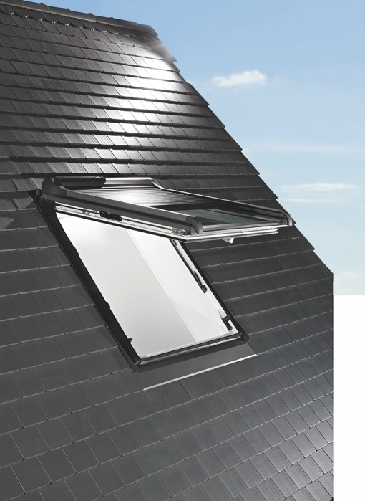

„Neue Leistungsklasse“ durch „neue Einbauleichtigkeit“: So beschreibt Roto den Hauptvorteil der weiterentwickelten Außenrollladen und Außenmarkisen der Serie „Designo Solar Funk“. Das optimierte Ausstattungs-Duo ist ab sofort erhältlich.
Foto: Roto Frank Dachsystem-Technologie
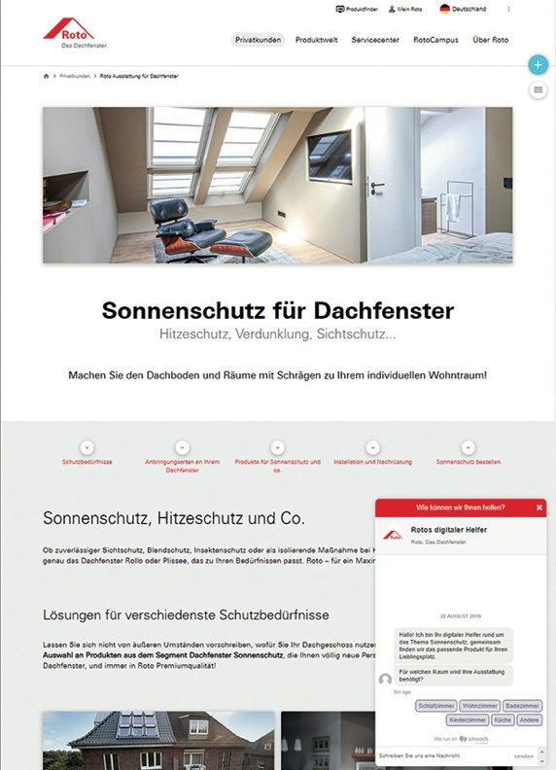

Dachfenster-Hersteller Roto geht auch beim Beratungsservice neue Wege. Das digitale Resultat: ein sogenannter Chatbot zum Thema „Sonnenschutz“. Er soll nicht zuletzt die Dachprofis von Handwerk und Handel bei der Endkundeninformation unterstützen.
Foto: Roto Frank Dachsystem-Technologie

Über Roto Frank Dachsystem-Technologie
Roto Frank Dachsystem-Technologie (DST) ist eine von drei eigenständigen Divisionen innerhalb der Roto-Gruppe. Das Unternehmen mit Sitz in Bad Mergentheim beschäftigt insgesamt rund 1.200 Mitarbeiter und gehört zu den führenden europäischen Dachfenster-Herstellern. Das Produktportfolio umfasst außerdem Dachfensterausstattung, Dachausstiege und Bodentreppen. Renommierte Auszeichnungen unterstreichen die hohe Fertigungs-, Prozess- und Sortimentsqualität. So wurden das Stammwerk in Bad Mergentheim als „Die beste Fabrik Deutschlands“ prämiert und die Kunststofffenster Roto Q sowie Roto Designo R8 als Sieger in Vergleichstests des TÜV Rheinland ermittelt. Zur Roto-Gruppe: Sie geht zurück auf die Gründung durch Wilhelm Frank im Jahre 1935, befindet sich auch heute noch zu 100 Prozent in Familienbesitz, erzielte 2018 mit weltweit etwa 4.900 Mitarbeitern einen Umsatz von 661,8 Mio. Euro und hat ihren zentralen Standort in Leinfelden-Echterdingen bei Stuttgart. Dort ist der Sitz der Roto Frank Holding AG sowie der beiden übrigen Divisionen Roto Frank Fenster- und Türtechnologie (FTT) und Roto Frank Professional Service (RPS).

